Turma 13 Neon – Toti

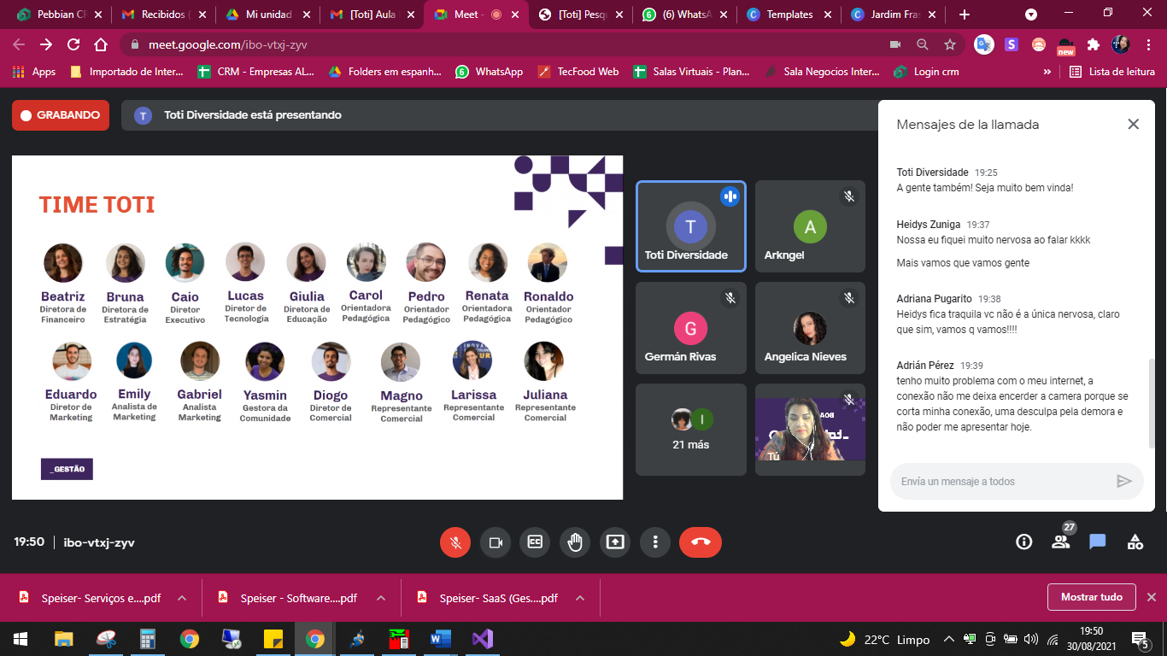

Profesores

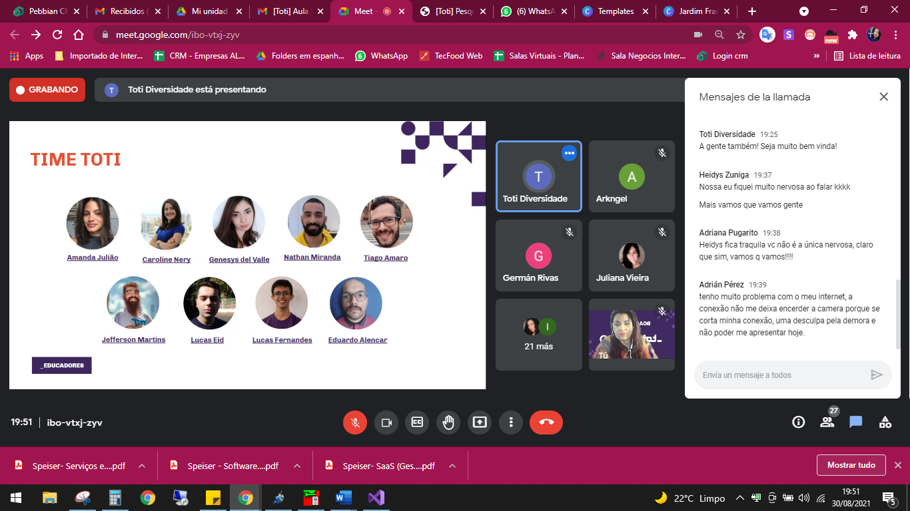

Aulas ao vivo e aulas gravadas

Comienza 30-08 hasta 26-11-2021

Duas aulas ao vivo Terças e Quintas 19:00 as 22:00

Sabados de 09:00 a médio dia

Duração 13 semanas.

Jornadas de trabajo van a ser toda segunda-feira

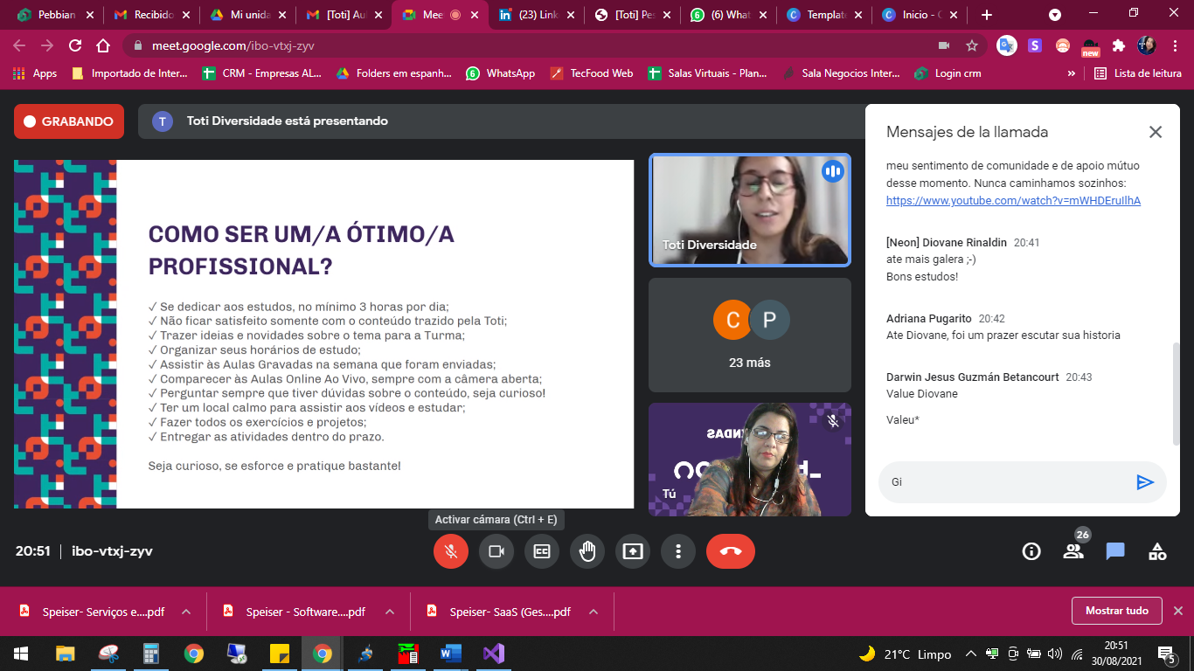

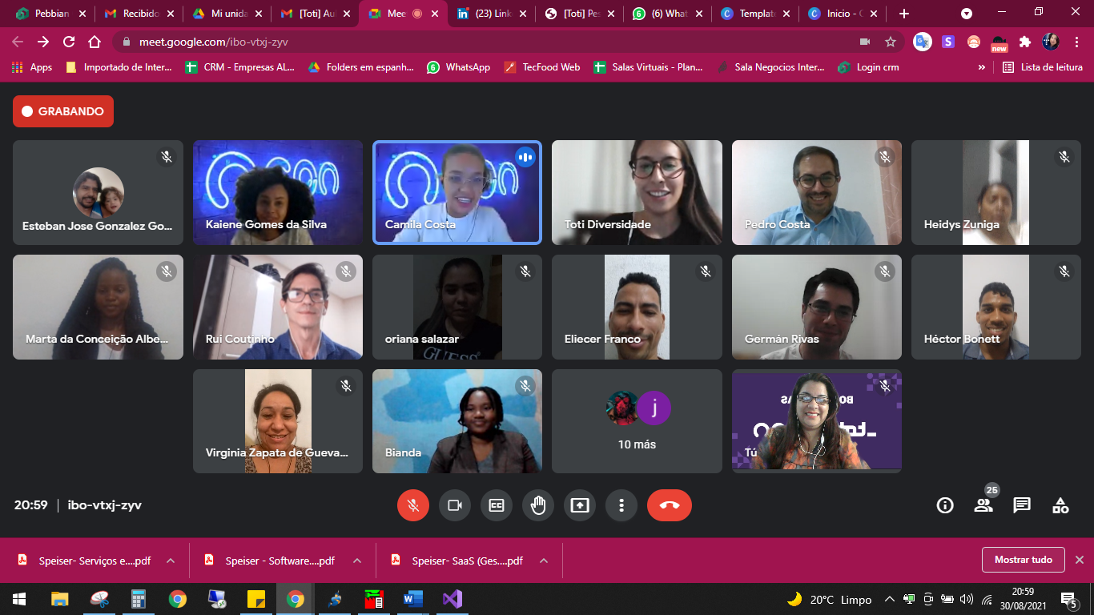

Aula I 31-08-2021

Que se entende por Programação: um conjunto   
Programação é o processo de criação de um conjunto de instruções que dizem ao computador como realizar uma tarefa. Programação pode ser feita usando uma variedade de "idiomas" do computador, tais como SQL, Java, Python e C++.

No pessoal a programação é utilizada pelo homens para poder interagir com o com o computador criando código para dar instruções e estas possan ser executadas no linguagem que ele entende que é precisamente linguagem binário então, para executar varias tarefas ele precisa de funções, declarações, e métodos, dados, identificar objetos e poder completar as tarefas

Analice a Rotina que você faz diariamente e faça uma serie de passos Algoritmicamente para executar esta tarefa.

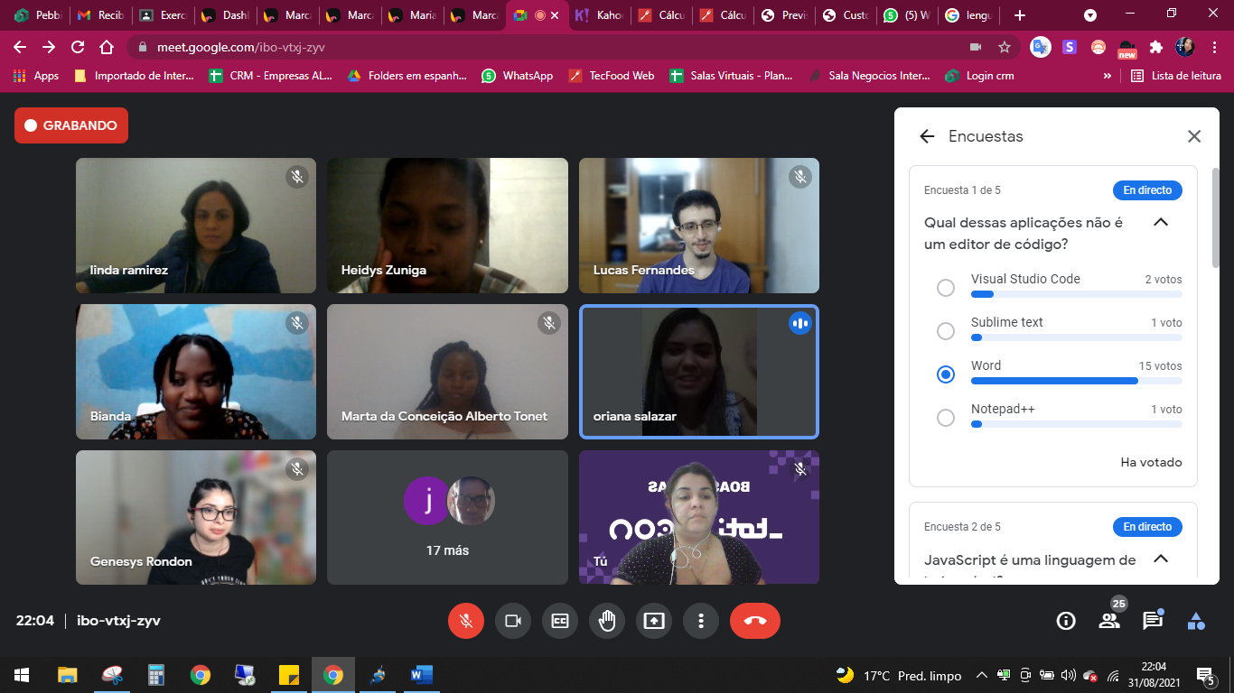 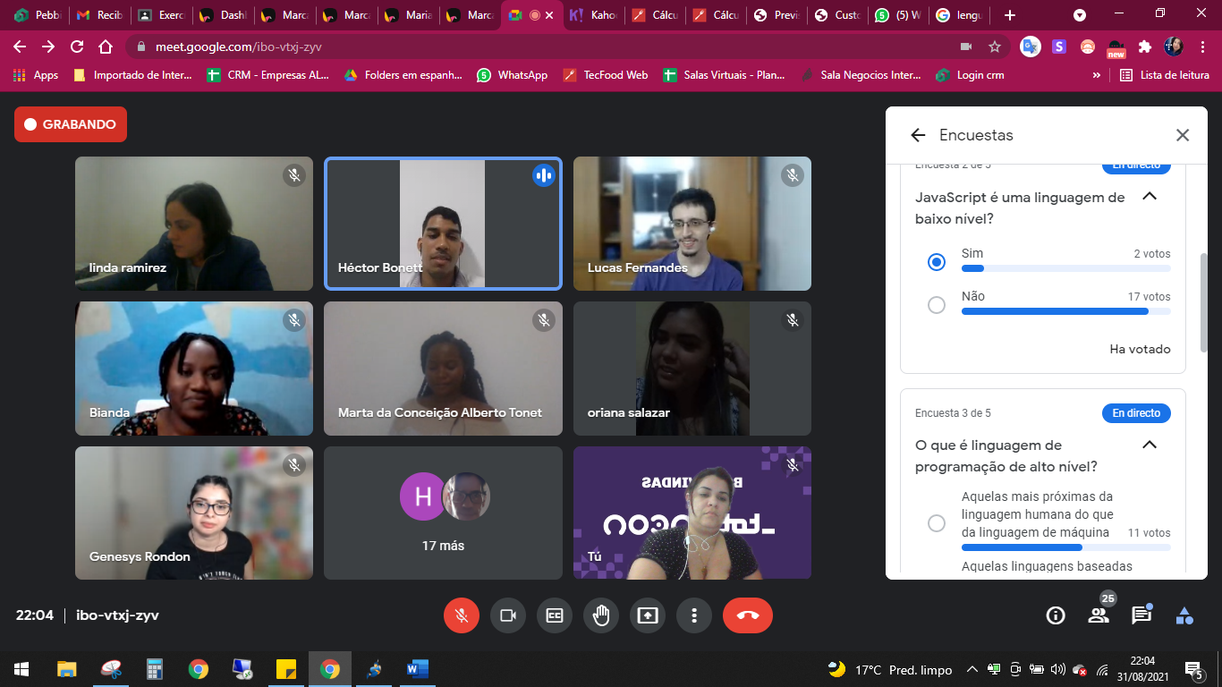 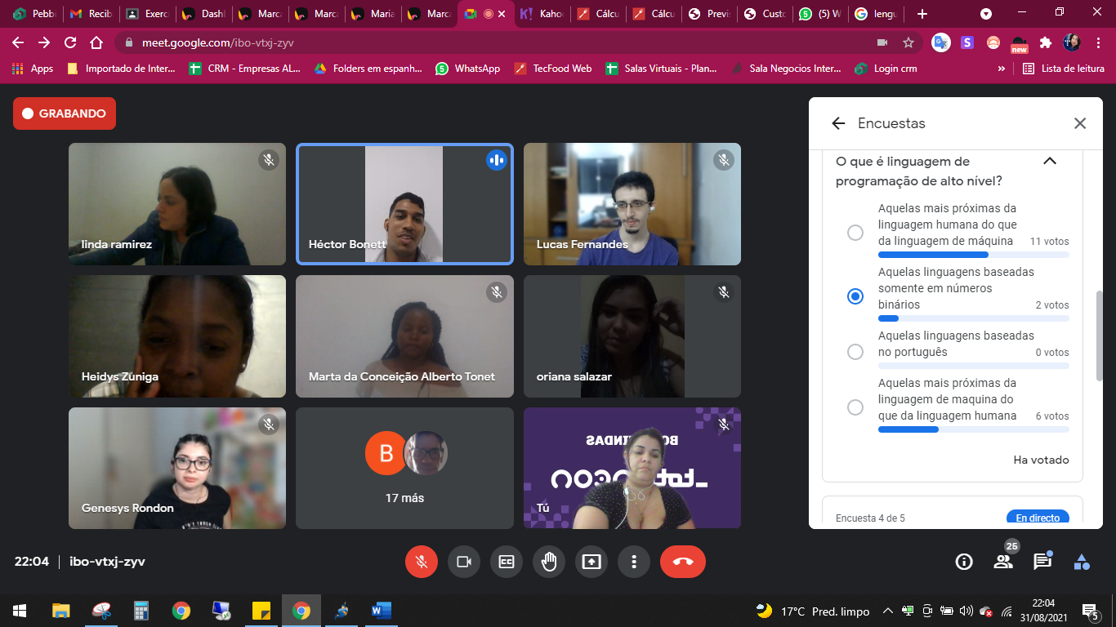

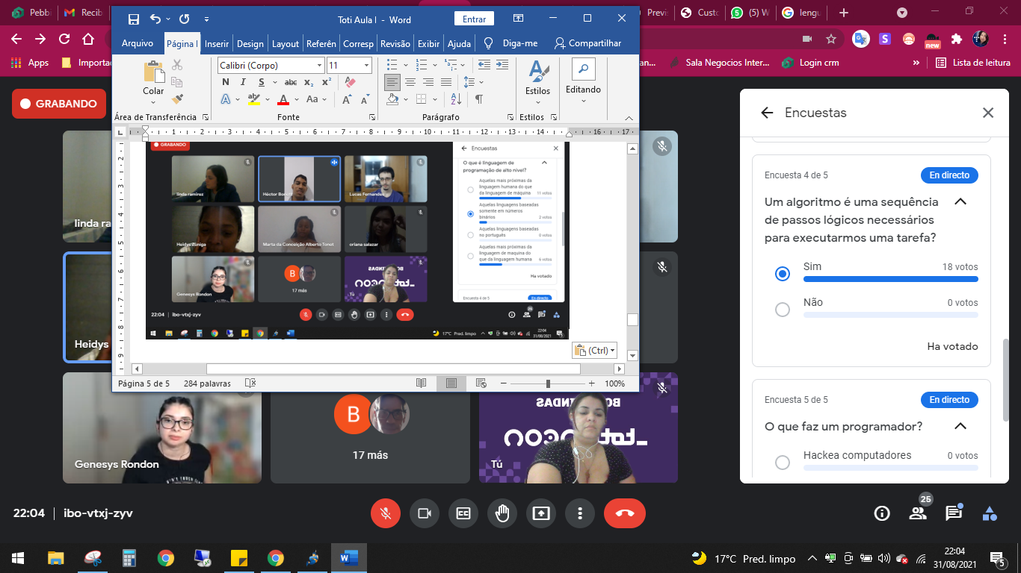



**Para el Mural de TOTI**

Olá! Eu sou a Mariana, sou Venezuelana, 34 anos, Engenheira em Computação.   
Sou original do Zulia-Venezuela “Maracuchita”, viví muitos anos na região dos Andes em Venezuela e agora há 4 anos vim morar aqui no Brasil, por isso meu sotaque é "diferente".   
Sou muito alegre, comunicativa, gosto de divertir e curtir a vida, gosto de experimentar coisas diferentes.

Sou Mãe de um menino lindo de 8 anos, sou filha única, moro ainda com meus pais, sou uma mulher de tradições, gosto de curtir   
Tenho descendência japonesa, mas a única coisa que herdei foram as bochechas rosas quando bebo algo alcóolico. Curto esportes, festas, viajar, um churrasco reunindo amigos e amo minha família e animais de estimação.

Aula 02/09/2021

Correcion los linguajes de programacion de alto nível son los mas parecidos com el linguaje humano, para poder interactuar com la maquina

Los Lenguajes de bajo nível son linguajes mas paecidos a linguaje maquina 0y1 y utilizan mucho estructuras de memorias par apoder usar cada

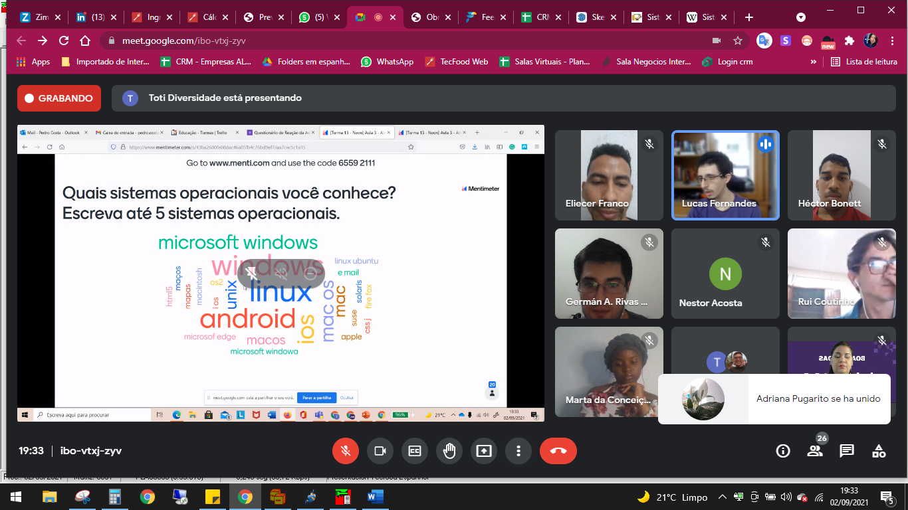

Sistema Operacional:

Es el conjunto de programas y aplicativos que permiten la interacción entre el usuário y el computador, el permite el gerenciamento de todos los dispositivos, tanto entrada y salida, y todos los programas que esten instalados internamente em el sistema operacional,

El sistema Operativo gerencia las ordenes de llamadas a cada aplicativo requerido por el usuário,

Falando um poco sobre esses sistema operativo especifico justamente ontem estava aprendendo numa outra aula de arquitectura do computador existen sim sistemas operacionais que são específicos para cada dispositivos por exemplo o sistema operacional que esta no caixa electronico é especifico para propor os requerimentos dos usuários ao momento de chamar cada função, e lembre também um sistema operacional que crio a Samsung para o celular especifico lembro que era Samsung wave ele tinha uma particularidade especifica desse sistema ele não podia ser usado para outro equipamento só esse modelo de dispositivo. Da igual forma o palm os que era para aqueles dispositivos que eram como tipo agenda

Exercício I

A - ai

E - enter

I - imes

O - ober

U – ufat

Orden es e,i,a,o,u,

Metodo .split()

Aula 3:

Resolver o exercício I,

Primero código

Const split= “tudo bem?” .split(“”)

Split // [“t”,”u”,”d”,”o”,” “, “b”,”e”,”m”,”?”]

Const commas = “tudo bem, e você?” .split(“,”)

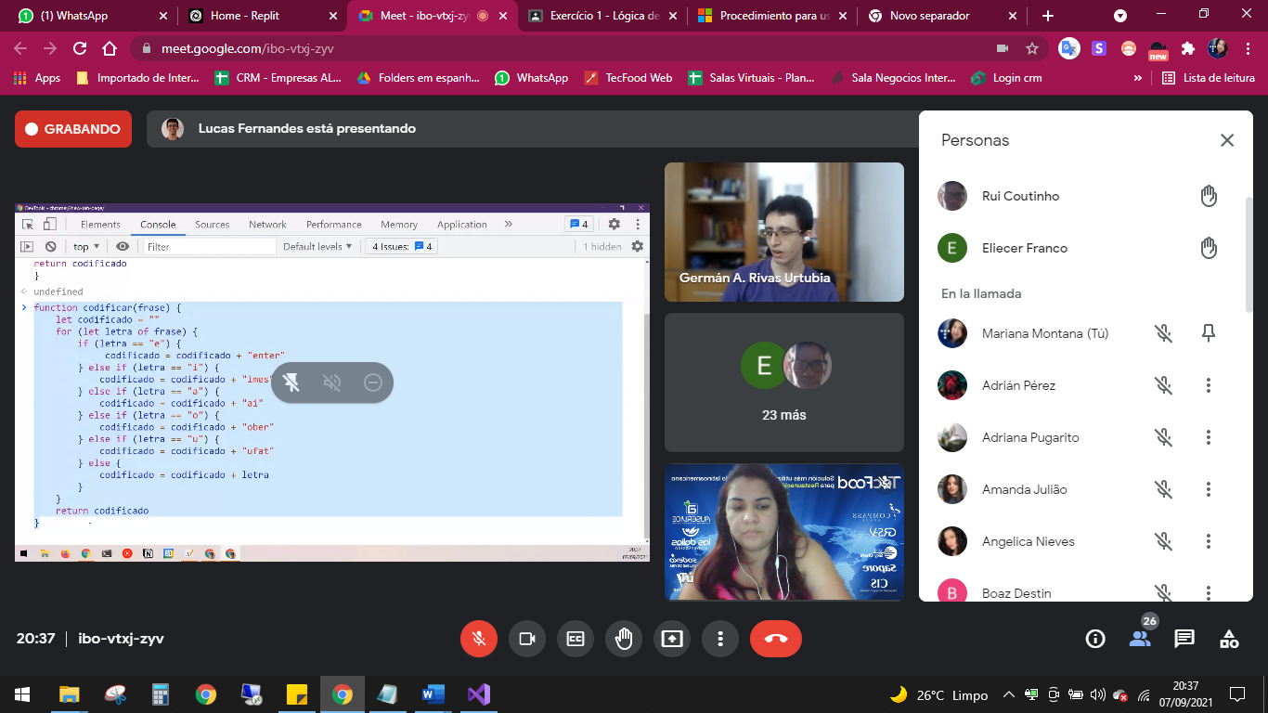Commas// [“tudo bem”, “e você?”]

Código

function codificar(frase)

{

let codificado=""

for (let letra of frase)

{

if (letra == "e")

{

codificado = codificado + "enter"

} else if (letra == "i")

{

codificado = codificado + "imes"

} else if (letra == "a")

{

codificado = codificado + "ai"

} else if (letra == "o")

{

codificado = codificado + "ober"

} else if (letra == "u")

{

codificado = codificado + "ufat"

} else { codificado = codificado + letra}

}

return codificado

}

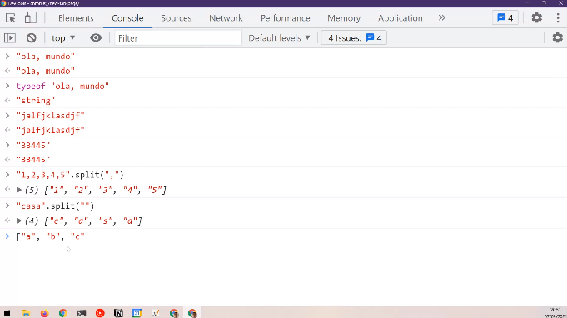

Metodo Split: ele divide uma serie de string em uma lista separada por caracter

Ejemplos 0123, abcd

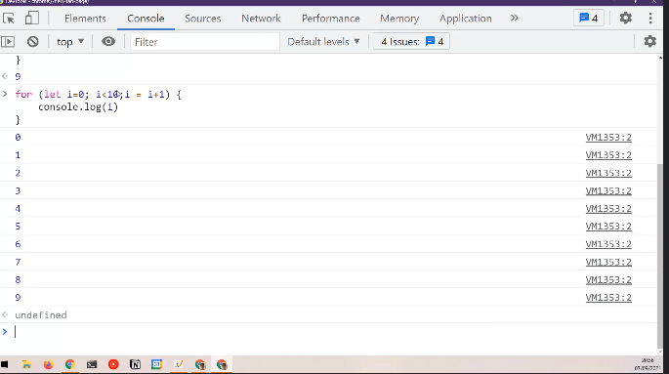

Para Decodificar:hace um ciclo repetitivo hasta ir letra por letra buscando el valor de cada uma

Exemplo Alo== ailober

Entonces realiza um ciclo for y um split para ir por cada letra y juntar el valor de elas

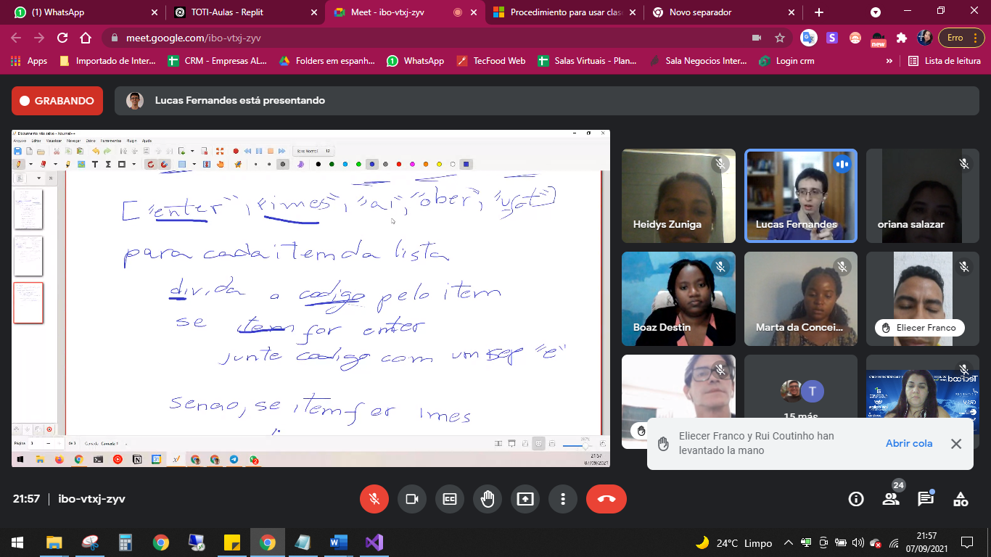

Aula 4: Data 09/09/2021

Redes

Que entendes por Redes de Computador y para que Sirven?

Conexion entre dos o mas computadores a traves de um cable de red, o wifi, com la cual se puede realizar intercambio de informacion entre uma y outra. Compartiendo recursos de internet y otros dispositivos. Ejemplos impressoras, fax, etc

Que tipos de Redes usted conoce?

LAN: Network área local, cabo

WAN

MAN

VPN

WIFI

Ethernet

Aula de Maercado de trabalho

Data 13/09/2021

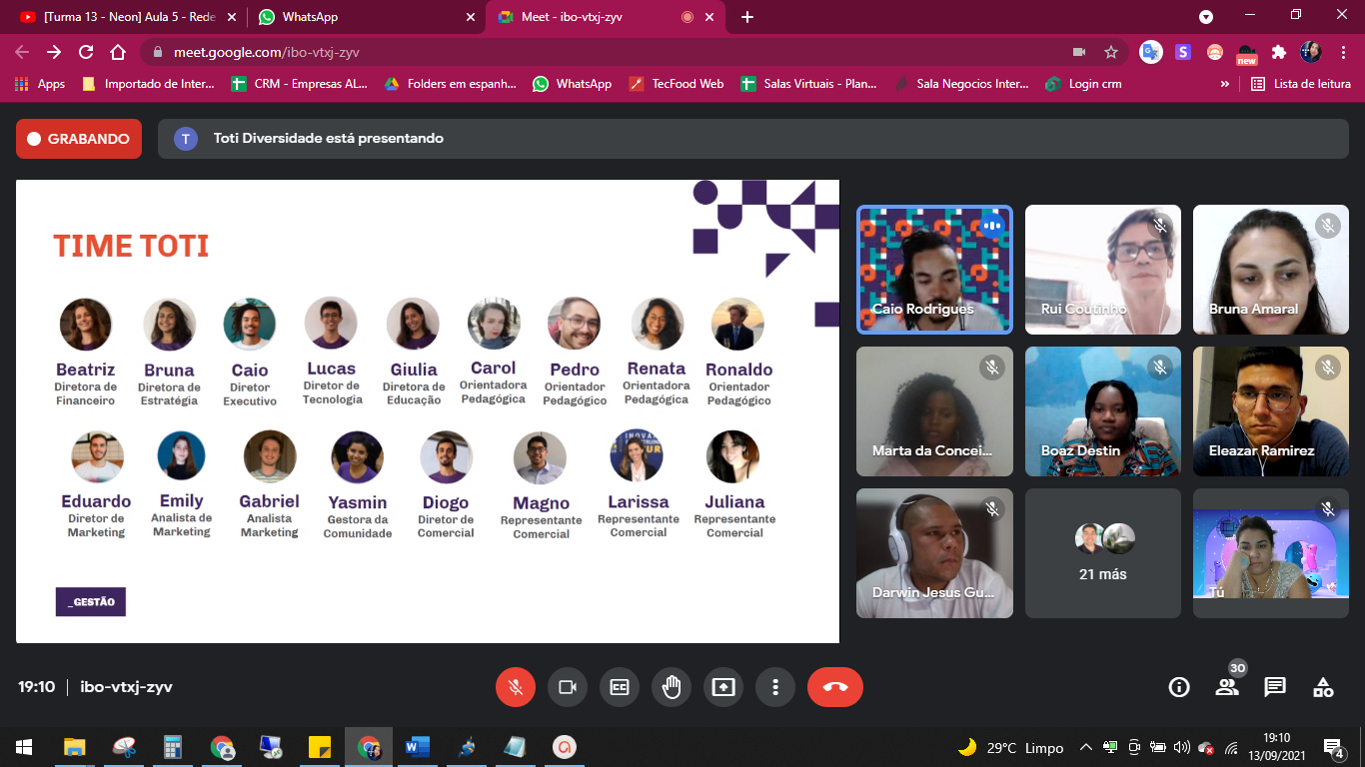

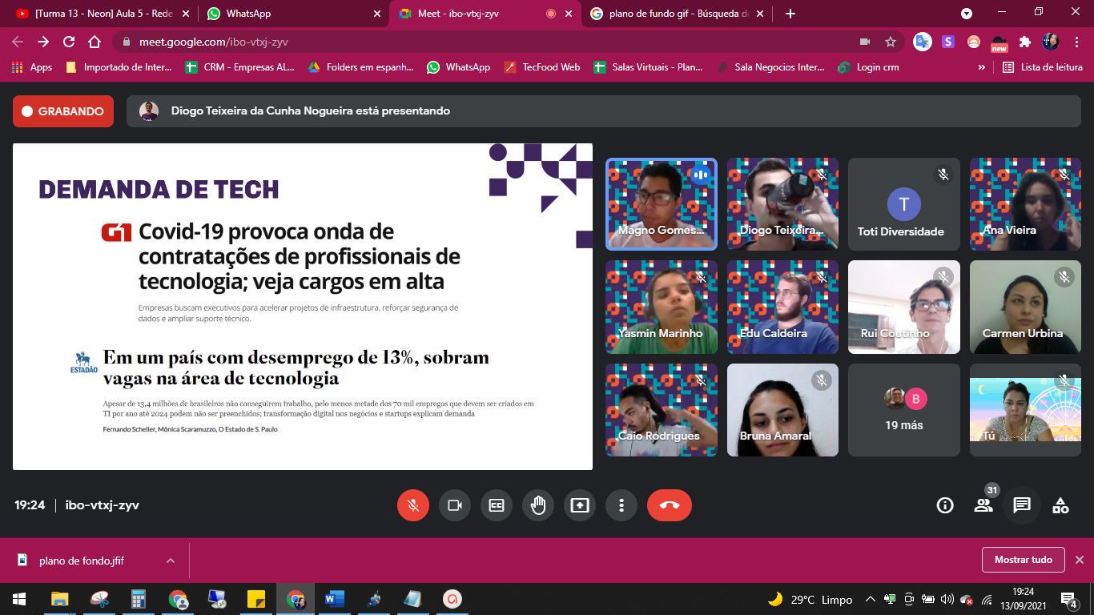

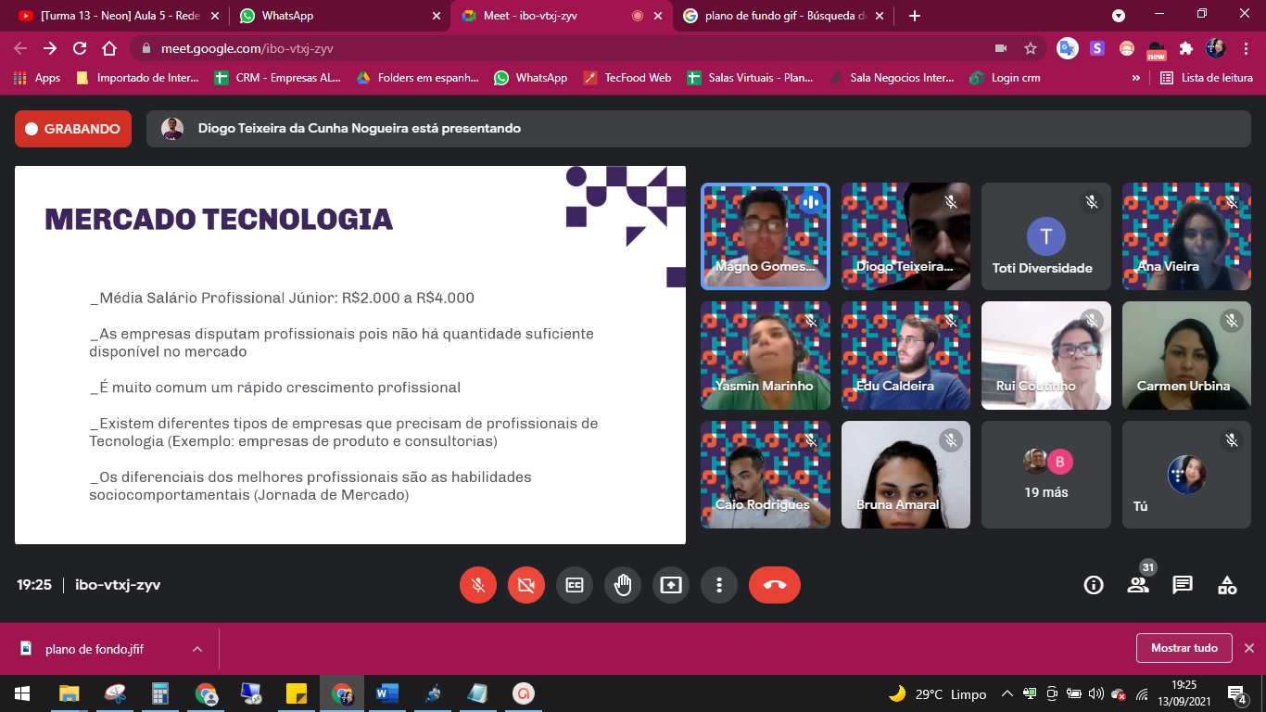

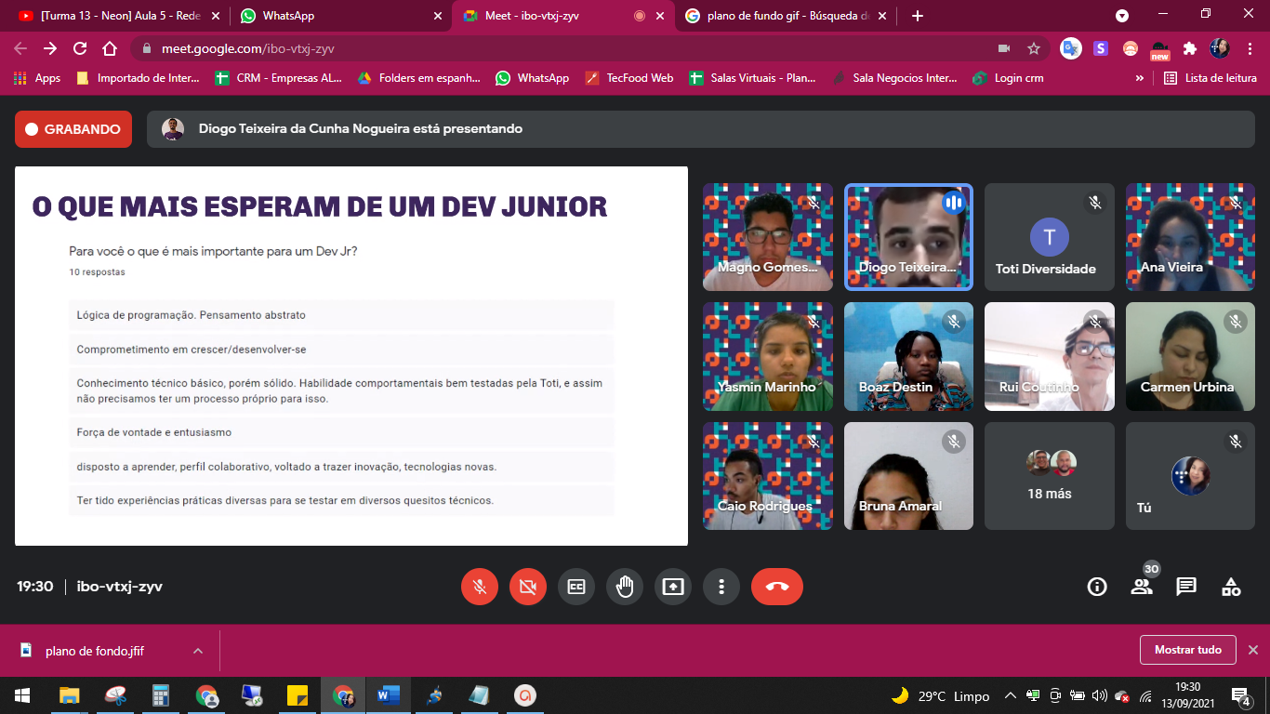

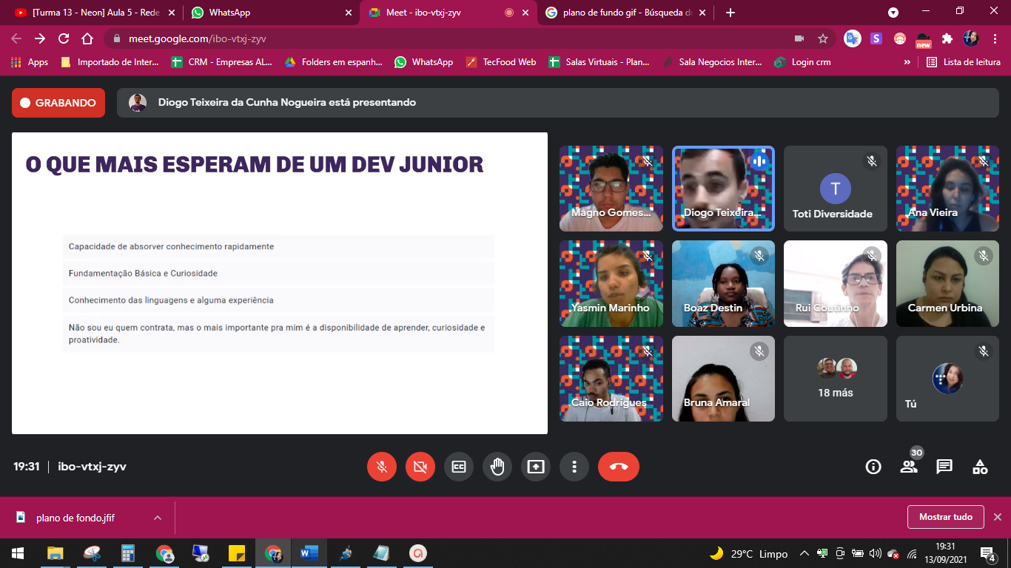

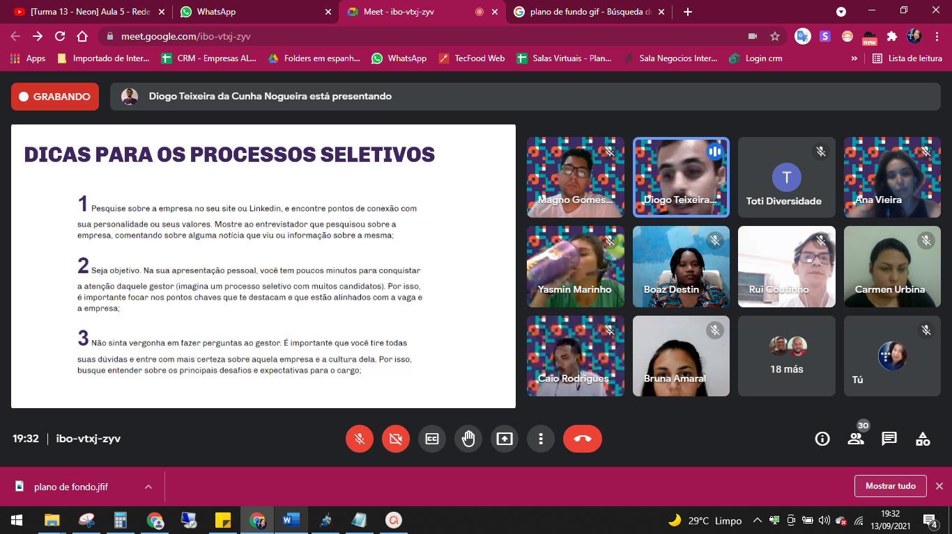

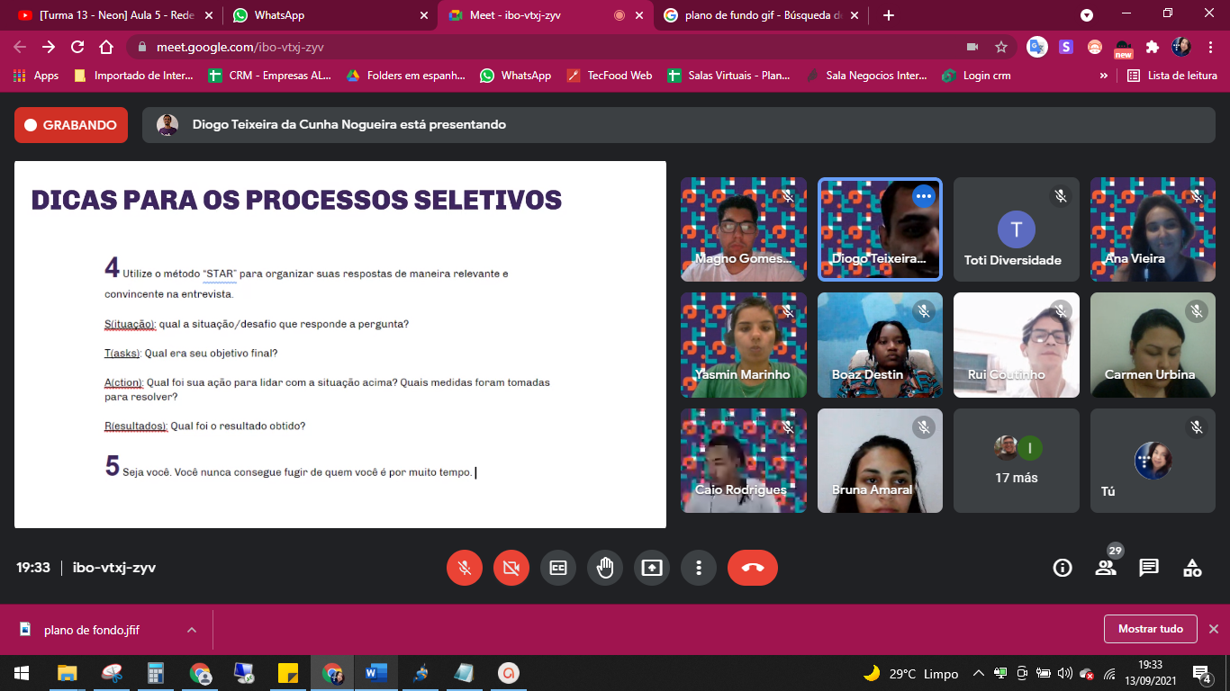

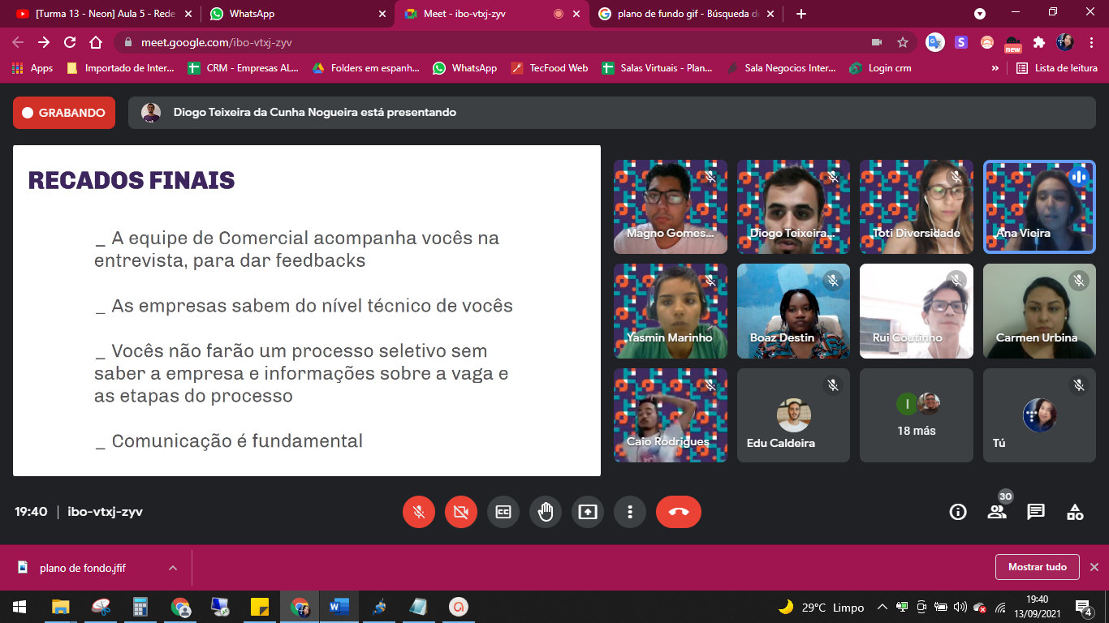

Data de Aula: 14/09/2021

LGDP ley General de proteccion de datos

Arquitectura de software, Ingenieria de Software

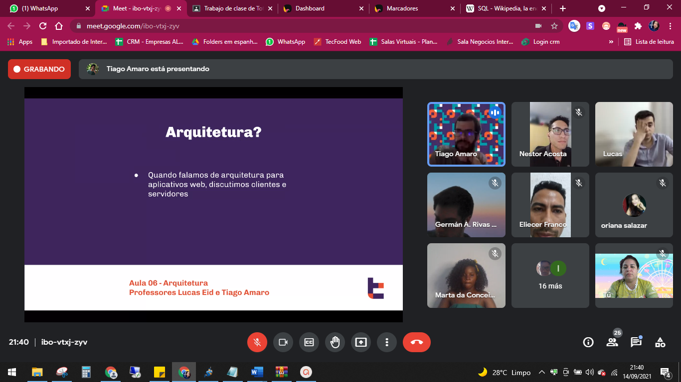

Ciente/Servidor:

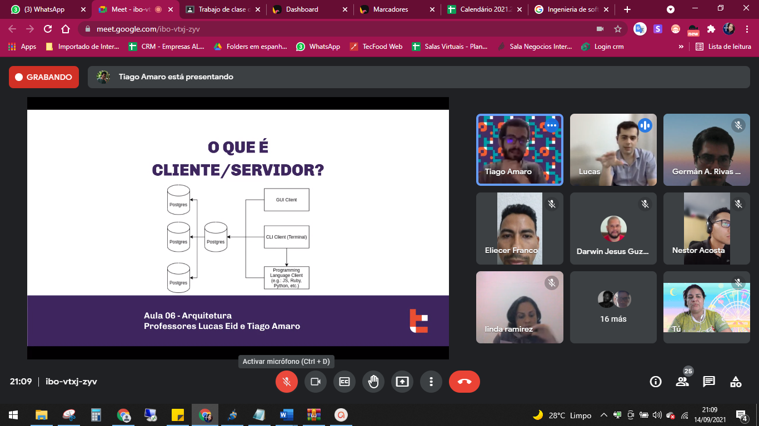

Api: Una **API** es un conjunto de definiciones y protocolos que se utiliza para desarrollar e integrar el software de las aplicaciones. **API** significa interfaz de programación de aplicaciones. Las **API** permiten que sus productos y servicios se comuniquen con otros, sin necesidad de saber cómo están implementados.

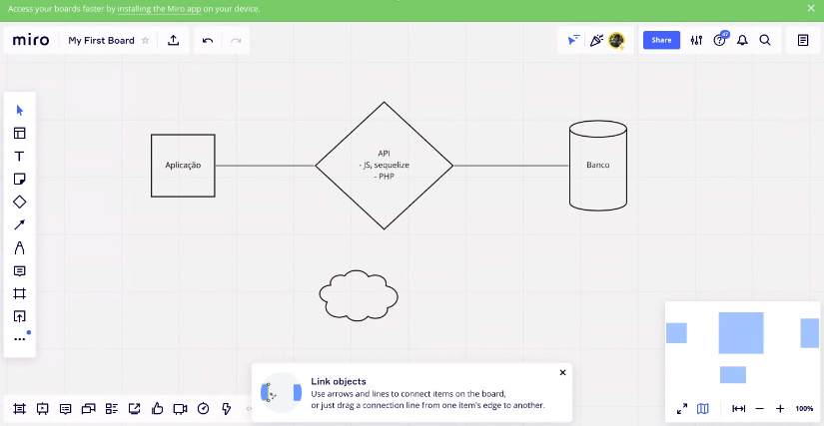

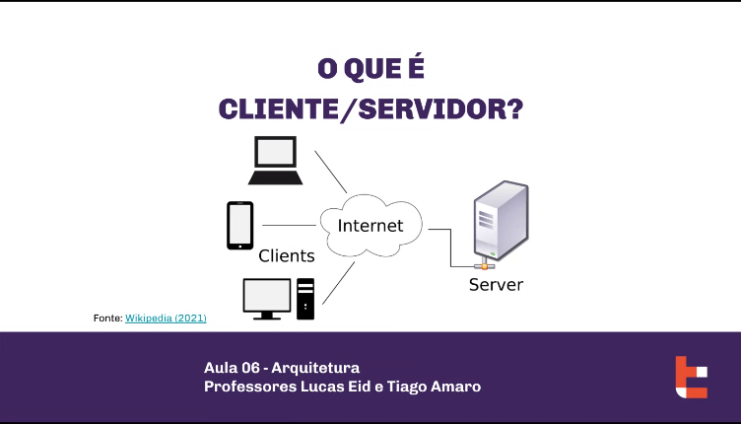

Fron end: es um Cliente!

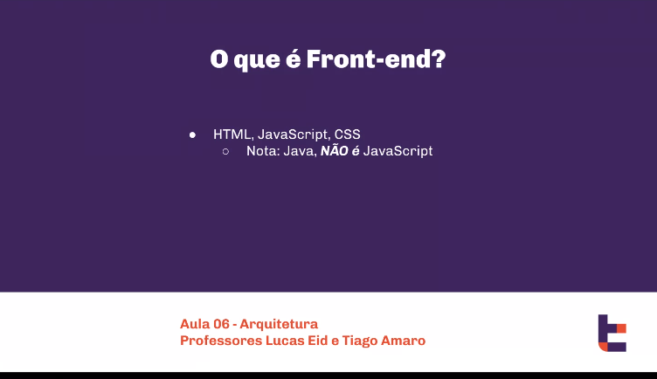Todos los navegadores saben usar solo Java Scrpt, HTML o CSS

HTML: El Lenguaje de Marcado de Hipertexto (**HTML**) es el código que se utiliza **para** estructurar y desplegar una página web y sus contenidos. Por ejemplo, sus contenidos podrían ser párrafos, una lista con viñetas, o imágenes y tablas de datos.

Java Script: **JavaScript** es el lenguaje de programación que debes usar **para** añadir características interactivas a tu sitio web, (por ejemplo, juegos, eventos que ocurren cuando los botones son presionados o los datos son introducidos en los formularios, efectos de estilo dinámicos, animación, y mucho más).

CSS: **CSS** (en inglés Cascading Style Sheets) es lo **que** se denomina lenguaje de hojas de estilo en cascada y se usa **para** estilizar elementos escritos en un lenguaje de marcado como HTML. **CSS** separa el contenido de la representación visual del sitio.

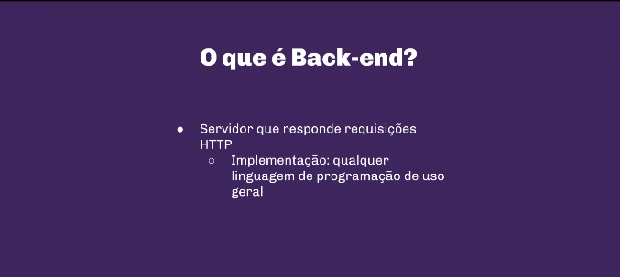

PHP es um linguaje Back-end:

PHP: El lenguaje **PHP**, es un lenguaje de programación que permite el desarrollo web o aplicaciones web dinámicas, el cual es apto **para** incrustar el lenguaje HTML, ahora bien, siempre siguiendo algunas reglas establecidas. Además, el lenguaje **PHP** favorece a la conexión entre el servidor y a la interfaz del usuario.

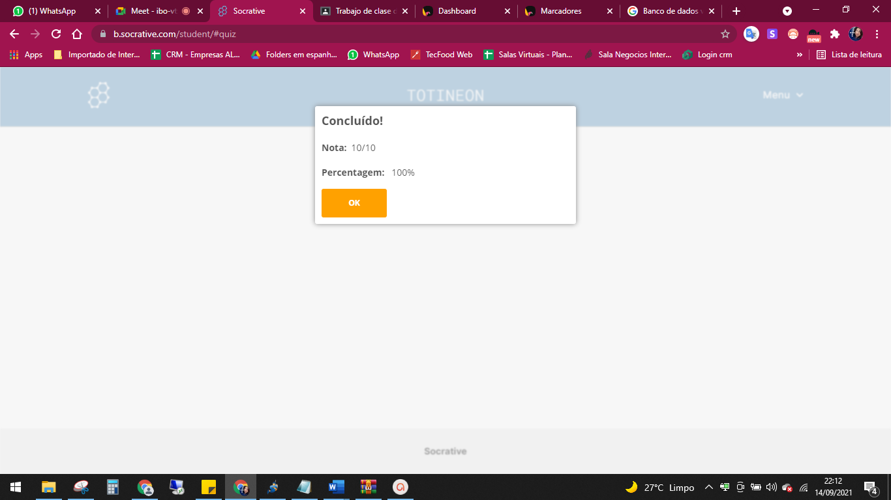

Data 16/09/2021ula Gerenciamento de Projectos

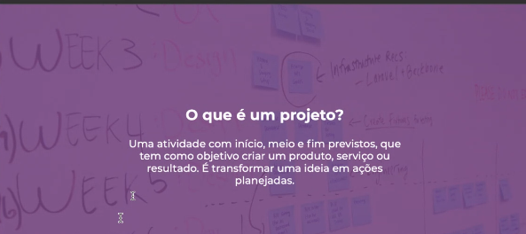

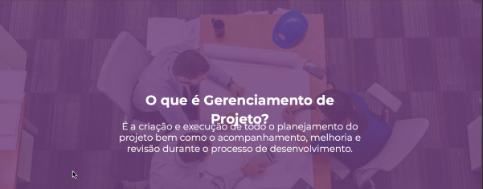

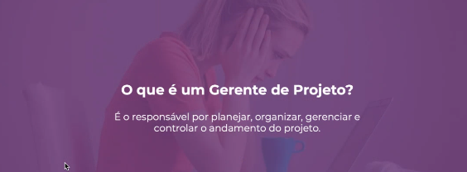

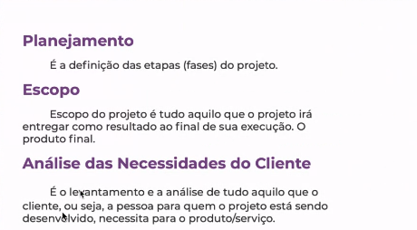

El escopo es el alcance máximo de lo que fue combinado para hacer el proyecto!.

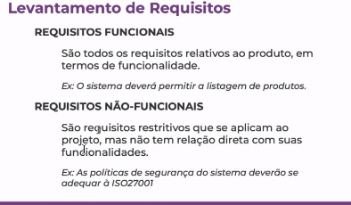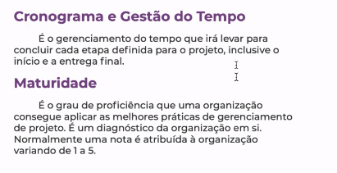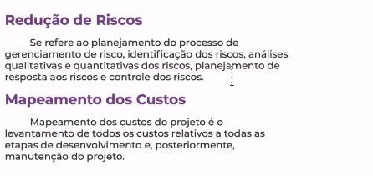

Si mi proyecto es um aplicativo tengo risco de que um hacker invada o servidor, y seria muito bom combinar. Medir las posibles riesgos y planificacion de control de riesgos colocando uma seguridade mayor em el sistema. No caso de susceder que tengo que hacer para poder minimizar el impacto,

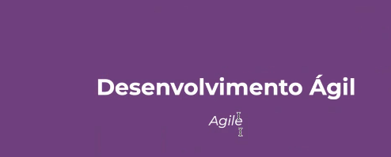

Matodologia Ágil!

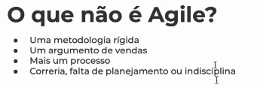

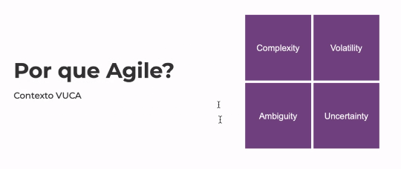

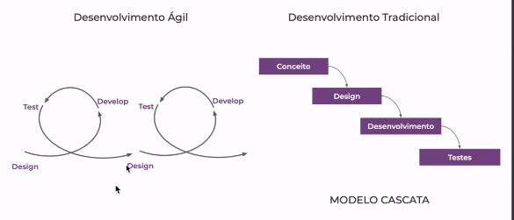

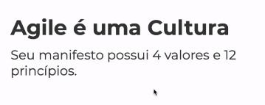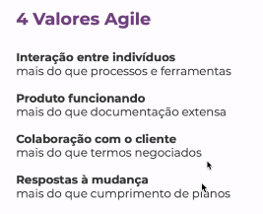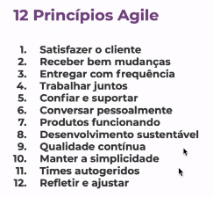

MVP: minimo de um produto viable,

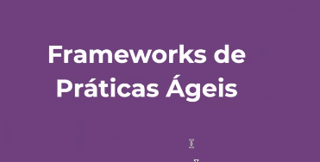

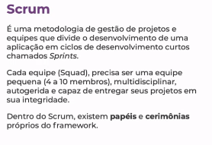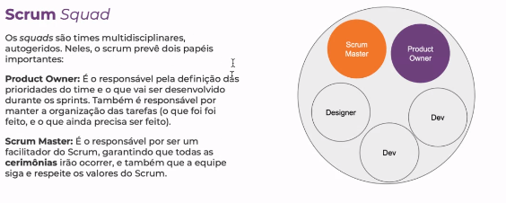

Stakeholders son personas que no estan em la equipe mais que impactan em e proyecto!

Y el product Owner es la persona que mas relacion tiene com el cliente com los Stackeholders es muy parecido al gerente

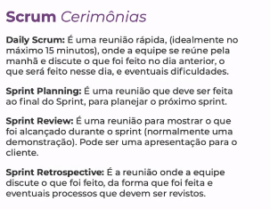

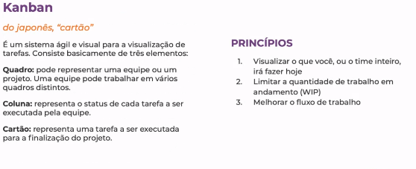

WIP: Work in Progress

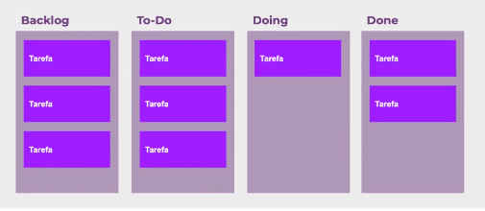

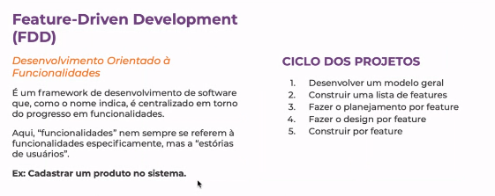

Data: 20/09/2021

Aula De Exposição dos Gerenciamento de Proyecto!

Idea de crear um App de CArdapio Digital

Data 21/09/2021

Versisonamiento GIT es um versionamiento de codigo

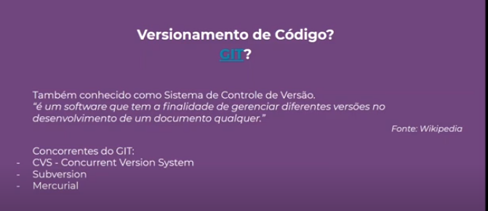

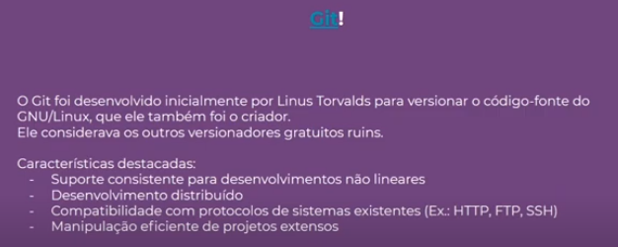

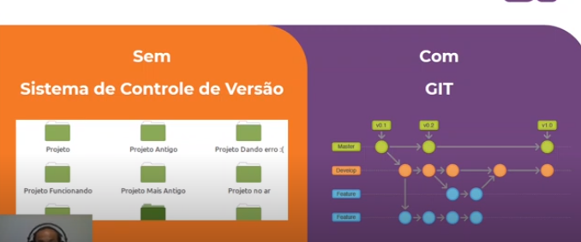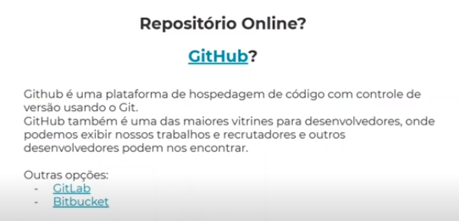

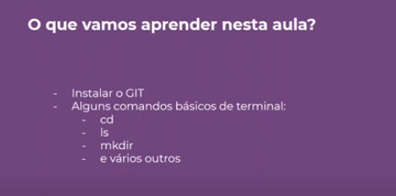

Aula Git

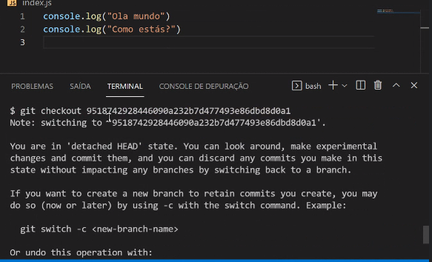

Git add

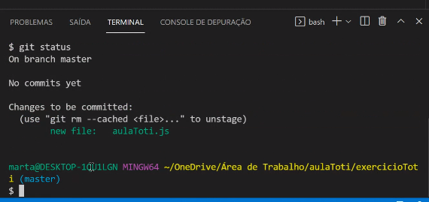

Aula 23/09/2021

Links para conteúdos<https://docs.gitlab.com/ee/topics/gitlab_flow.html> -------- Commit semântico: <https://www.conventionalcommits.org/pt-br/v1.0.0/> -------- Versionamento semântico: <https://semver.org/lang/pt-BR/> -------- GitOps (Avançado): <https://medium.com/natura-infra-e-devops/gitops-operacao-via-git-push-pull-f1e368d979d2> <https://www.alura.com.br/artigos/o-que-e-git-ops> -------- Ferramentas: - Git bash <https://git-scm.com/about> - VS Code <https://code.visualstudio.com/>

[http://gitready.com](http://gitready.com/)

[http://gitimmersion.com](http://gitimmersion.com/)

Para praticar: <https://learngitbranching.js.org/?locale=pt_BR> <http://gitready.com/> <https://gitimmersion.com/lab_01.html>

Checkout: Muda de ramificaciones para ver las modificaciones y correciones hechas em los arquivos